第四章 植物与土壤（知识点串讲）
思维导图
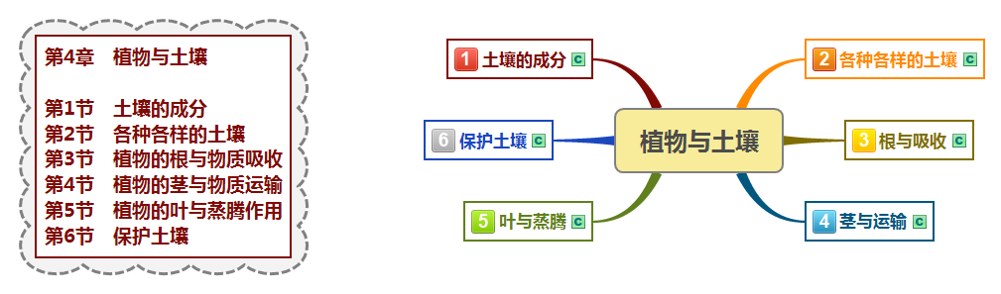
知识详解
知识点一：土壤的成分
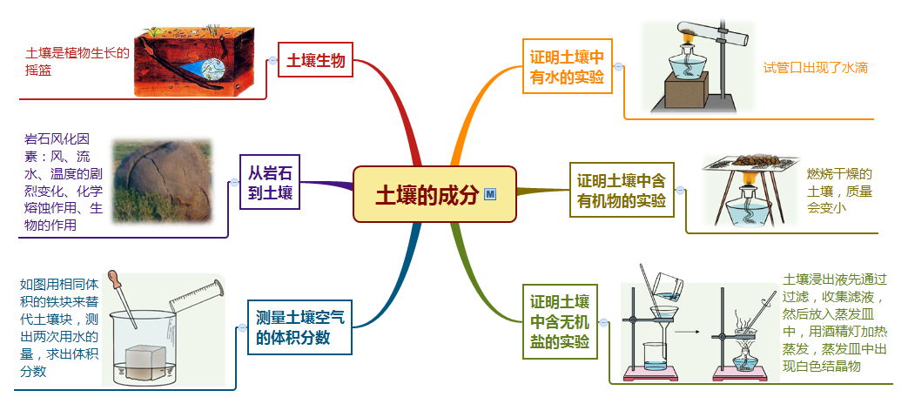
考点一、土壤中的生命与非生命物质
考点精要：土壤生物是指生活在土壤中的各类生物，包括动物、植物、细菌、真菌等。土壤中的非生命物质指土壤中的空气、水分、有机物。
典例1．（2020八下·拱墅期末）为了研究土壤中的非生命物质，小明利用校园花坛中的一些土壤做了如下四个实验，下列有关实验的分析正确的是（ ）
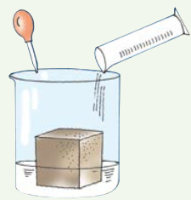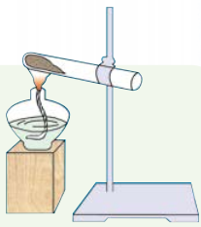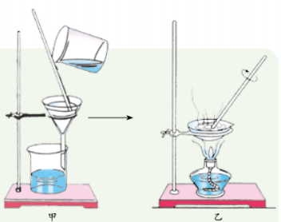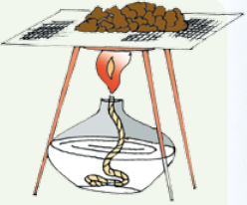
A.用量筒量取一定体积的水，沿烧杯壁缓慢地向烧杯内注水，当快要浸没土壤时，再换用滴管向烧环内注水，直到水把土壤刚好浸没为止。读出注入水的体积可以通过计算大致确定该土壤样品中空气的体枳分数 B.观察到试管壁上有水珠，可以说明土壊中含有水 ​​
C.蒸发皿中出现的残余物是能溶于水且能燃烧的无机盐
D.为检验土壤中是否存在有机物，可以取一定质量潮湿的土壤放在细密的铁丝网上用酒精灯加热，可以观察到土壤颜色发生变化并发现土壤质量减少 ​​
【答案】B
【解析】构成土壤的物质有固体、液体和气体三类。土壤的固体部分主要由矿物质颗粒和腐殖质组成，其中矿物质颗粒占固体部分的 95% 左右。
A、注入的水一部分进入土壤的空隙中，大部分还是留在烧杯中，所以注入水的体积要远远大于进入土壤中水的体积，所以用该方法无法计算出该土壤样品中空气的体枳分数，故说法错误。
B、在加热试管中的土壤样品的过程中，土壤中的水分会以水蒸气的形式出来，当遇到温度较低的试管壁时液化成小水珠，所以观察到试管壁上有水珠，可以说明土壊中含有水，故说法正确。
C 蒸发皿中出现的残余物是能溶于水且不能燃烧的无机盐 ，故说法错误。
D、因为要测量土壤质量的减少情况，所以需要排除土壤中原有水分减少对实验的干扰，所以应该 取一定质量干燥的土壤放在细密的铁丝网上用酒精灯加热，故说法错误。
典例2．（2020八下·江干期末）小金同学想证明土壤中存在有机物，并想测定其含量，査阅文献后得知，有机物可以燃烧生成二氧化碳和水，他设计的实验步骤如下：
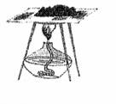
⑴用天平称取少量新鲜土壤，记录质量为M₁；
⑵把他们放在铁丝网上用酒精灯灼烧，如图所示；
⑶用一个干冷的烧杯罩在土壤上，观察发现有________现象；
⑷用涂有澄清石灰水的烧杯罩在土壤上，观察发现有________现象；
⑸待土壤冷却后测得质量为M₂。小金认为有机物的质量就是M₁-M₂同桌小明则认为，该方案考虑不周，需要对其中一个步骤进行修改，请写出修改的内容________
【答案】小烧杯上有水珠；澄清石灰水变浑浊；将新鲜土壤换成干燥土壤
构成土壤的物质有固体、液体和气体三类。土壤的固体部分主要由矿物质颗粒和腐殖质组成，其中矿物质颗粒占固体部分的 95% 左右。
【解答】土壤中含有水分，所以在加热的过程中水分会以水蒸气的形式出来，当遇到干冷的烧杯时发生液化，所以会观察到小烧杯上有水珠的现象。
土壤中含有有机物，有机物在加热燃烧的过程中会生成二氧化碳，二氧化碳能使澄清石灰水变浑浊，所以 用涂有澄清石灰水的烧杯罩在土壤上，观察发现有澄清石灰水变浑浊现象。
因为新鲜土壤中含有水分，在加热过程中也会使得土壤的质量减少，所以需要将新鲜的土壤改成干燥的土壤，以排除水分对实验结果的影响。

知识点二：各种各样的土壤
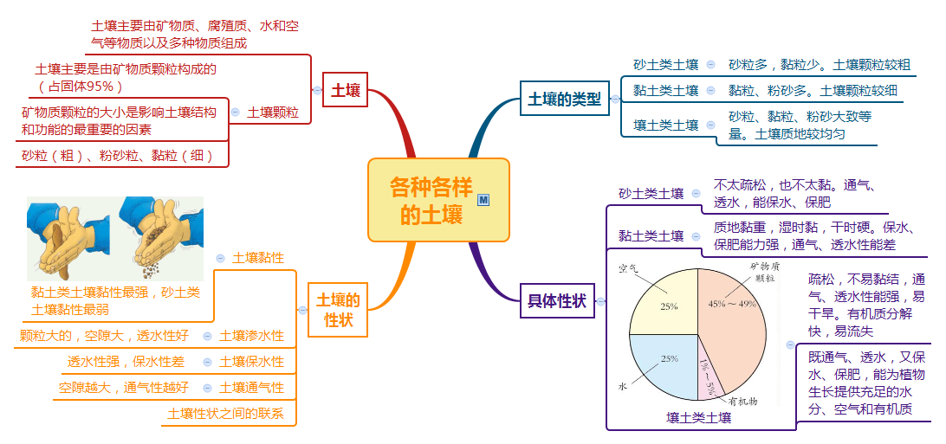
考点一、土壤中的无机盐以及土壤的形成
考点精要：土壤浸出液在培养皿中经过加热蒸发后，发现蒸发皿内有残留物，这证明土壤中有无机盐。构成土壤的物质有固体、液体和气体三类。土壤的固体部分主要由矿物质颗粒和腐殖质组成，其中矿物质颗粒占固体部分的95%左右。岩石在长期的风吹雨打、冷热交替和生物的作用下，逐渐风化变成了石砾和砂粒等矿物质颗粒，最后经过各种生物和气候的长期作用才形成了土壤。
典例1．（2020八下·吴兴期末）2019年1月4日，“玉兔二号”登录月球背面。科学家设想：假如环境条件成熟，要使月球在自然条件下形成类似于地球土壤的月壤，可能需要经过（ ）
①形成原始月壤，积累有机质和养分；②岩石风化；③高等植物生长；④形成矿物颗粒，释放矿物成分；⑤腐殖质不断积累、成熟月壤形成；⑥低等植物着生
A.①②③④⑤⑥ B.②④⑥①③⑤ C.①③⑤②④⑥ D.③⑤⑥④②①
【答案】B
【解析】最初的地球上并没有土壊，土壤的形成从岩石风化开始的，然后在多种因表的作用下形成的，对照题目解题即可。
土壤是在岩石、气候、生物、地形和时间五大因素综合作用下的产物：1.在风化作用下，养分的释放与流失，2.在低等生物、微生物作用下，有机质积累， 形成原始月壤，积累有机质和养分，3.在高等生物作用下，营养富集（有机质重新合成腐殖质） 腐殖质不断积累、成熟月壤形成 。生物在土壤形成过程中起主导作用， 故假如环境条件成熟，要使月球在自然条件下形成类似于地球土壤的月壤，可能需要经过②岩石风化④形成矿物颗粒，释放矿物成分⑥低等植物着生①形成原始月壤，积累有机质和养分③高等植物生长⑤腐殖质不断积累、成熟月壤形成，B正确。

考点二、土壤的结构和类型
考点精要：土壤主要是由矿物质、腐殖质、水和空气等物质以及多种生物组成的，这些成分之间相互影响，并使土壤形成了一定的结构，如：矿物质颗粒较小，土壤的空隙就较少，于是水和空气也就少了。根据土壤中砂粒、粉砂粒和黏粒所占的比例，可将土壤分为砂土类土壤、黏土类土壤、壤土类土壤三种。壤土类土壤是适合大部分植物生长的土壤。
典例1．（2020·上城模拟）下列关于土壤的叙述，正确的是（ ）
①土壤中砂粒含量最多
②土壤中生活着多种动物，而这些动物也会对土壤产生影响
③最适合各种植物生长的土壤是动土
④土壤供给植物所需要的养分，水分，植物使土壤变得更加肥沃
A.①② B.③④ C.①③ D.②④
【答案】D
【解析】1、根据土壤种类的不同，构成土壤的砂粒、粉砂粒和黏粒的比较是不同的；
2、土壤动物与土壤之间关系密切，土壤为土壤动物提供生存的环境，土壤动物可以改良土壤的结构；
3、不同植物适合生长的土壤是不同的，
壤土的通气透水能力较好,而且还具有很不错的保水保温性,因此适合种植的植物种类较多；
4、土壤与植物之间关系密切，土壤是岩石圈表面的疏松表层，是陆生植物生活的基质。它提供了植物生活必需的营养和水分植物的枯枝落叶形成的腐殖质使土壤变得肥沃。
【解答】①土壤中砂粒含量最多，土壤种类不同砂粒的比例是不同的，在黏土中黏粒是最多的，错误；
②土壤中生活着多种动物，而这些动物也会对土壤产生影响，叙述正确；
③最适合各种植物生长的土壤是黏土，不同植物适合生长的土壤是不同的，壤土适合较多植物的生长，叙述错误；
④土壤供给植物所需要的养分，水分，植物使土壤变得更加肥沃，叙述正确；
所以 ②④ 正确，D选项正确。
典例2．（2020八下·青田期末）在《植物的养护》拓展课上，某同学发现，给种植在不同土壤上的植物浇水，渗出的水量是不同的。同学们通过分析后，决定开展不同种类土壤保水能力强弱的探究活动，设计了如图所示的实验装置，并进行了如下研究：
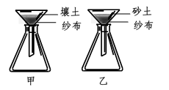
【原理】土壤的保水性能越好，相同情况下，流失的水分就越________。
【器材】锥形瓶、漏斗、纱布、壤土、砂土、量筒等。
【方案】⑴实验中，在两个漏斗中应放入不同种类的土壤，除了浇水量相同外，还要控制相同的量是________。
⑵若通过实验得出壤土的保水性能好的结论，那么观察到的实验现象是________。
⑶实验时，有同学认为通过比较不同小组锥形瓶中水体积的多少，也能判断不同小组间所选用土壤的保水能力，你认为这种方法是否一定可行？________（选填“是”或“否”）。
【答案】少；土壤的质量、体积、干湿度等；甲瓶中渗出水量少于乙瓶；否
【解析】（1）黏性较差的土壤，土壤中的空隙较大，比较疏松，水易渗入或流出，通气性能较好，但保水和保肥性能较差。黏性较强的土壤，土壤的空隙较小，保水性能好，但通气性能较差。根据长期的实践经验，最有利于植物生长的土壤应当是黏性适度，通气，透水，保水、保肥能力强的土壤。
（2）当设计多个因素影响的研究方案时，每一次只改变其中的某一个因素，而控制其余几个因素不变，从而研究被改变的这个因素对事物的影响，这种研究方法叫控制变量法。
【解答】（1）土壤的保水性能越好，相同情况下，流失的水分就少。
（2）除了要研究的土壤的种类相同以外，其它会影响实验结果的因素，如土壤的质量、体积、干湿度等都要控制相同。
（3）土壤的保水性能好，流失的水分就少，锥形瓶中收集到的水就少，所以如果观察到甲瓶中渗出水量少于乙瓶，就可以得出壤土的保水性能好的结论。
（4）不同小组之间在浇水量多少、土壤质量、体积、干湿度等因素不一定相同，所以这种方法不可行。

考点三、各类土壤的性状
考点精要：
土壤名称 | 性状
砂土类土壤 | 疏松，不易黏结；通气、透水性能强，易干旱，有机物分解快，易流失
黏土类土壤 | 质地黏重，湿时黏，干时硬；保水、保肥能力强，通气、透水性能差
壤土类土壤 | 不太疏松，也不太黏；通气，透水，能保水、保肥，宜于耕种
典例1．（2020八下·江干期末）将砂土类土壤、黏土类土壤、壤土类土壤3种土壊分别装在相同的花盆内，然后分别种植2-3株生长状况基本相同的同种植物，浇等量的水，花盆放在阳光下，但不会淋到雨，进行一段时期的实验观察，植物生长情况最好的土壤是（ ）
A.砂土类土壤 B.黏土类土壤 C.壤土类土壤 D.都相同
【答案】C
【解析】黏性较差的土壤，土壤中的空隙较大，比较疏松，水易渗入或流出，通气性能较好，但保水和保肥性能较差。黏性较强的土壤，土壤的空隙较小，保水性能好，但通气性能较差。根据长期的实践经验，最有利于植物生长的土壤应当是黏性适度，通气，透水，保水、保肥能力强的土壤。
壤土类土壤是适于大部分植物生长的土壤。这种土壤固体部分 ( 矿物质颗粒和有机质 ) 占土壤总体积的 50%，其中有机质占固体部分的 1% ~ 5%；水和空气各占 25%，这样的土壤既通气、透水，又保水、保肥，能为植物生长提供充足的水分、空气和有机质，所以C符合题意。
典例2．某科学兴趣小组为了了解土壤性状与植物生长的关系，开展了以下实验活动：
①取足量的砂粒、粉砂粒和黏粒，分别按一定比例配制成砂土类土壤、黏土类土壤和壤土类土壤。
②将上述三种土壤分装在三个同样大小的花盆内，分别栽培一株大小相近、生长旺盛的同一种植物，相同时间间隔浇等量的水。将花盆放在窗台上，使其照到阳光，但不被雨水淋到，每天观察植物的情况并做好观察记录。
回答下列问题：
（1）实验中为什么要分别栽培三株大小相近的同一种植物？目的是________。
（2）实验中设置“生长旺盛，并能照到阳光”的条件的目的是________。
（3）实验结果是种植在________土壤中的植物生长情况最好，这是因为该土壤________。
（4）你认为该实验可以得出的结论是________。
【答案】（1）控制植物种类相同，避免因植物种类不同引起生长的差异性
（2）避免植物因得不到阳光生长缓慢或使植物能正常生长
（3）壤土类；黏性适度，通气、透水、保水和保肥能力强
（4）壤土类土壤适合植物的生长
【解析】控制变量在进行科学实验的概念，是指那些除了实验因素(自变量)以外的所有影响实验结果的变量，这些变量不是本实验所要研究的变量，所以又称无关变量、无关因子、非实验因素或非实验因子。
（1）该实验中土壤的类型是变量，因此其他所有的量要都一样，这样才能避免因植物种类不同而导致不同的实验结果的出现；故答案为：控制植物种类相同，避免因植物种类不同引起生长的差异性；
（2）光照能够使植物进行光合作用，从而能够正常的生长，如果没有光照植物将无法生长；故答案为：避免植物因得不到阳光生长缓慢或使植物能正常生长；
（3）植物的生长需要空气、光照、养分、水等各方面都比较适宜的情况下，植物才能很好的生长，而壤土类土壤中的水分、养分、空气都比较适合植物的生长；故答案为：壤土类；黏性适度，通气、透水、保水和保肥能力强；
（4）通过对比实验中三种土壤类型中植物的生长状况可以发现，壤土类土壤适合植物的生长；故答案为：壤土类土壤适合植物的生长；

知识点三：根与吸收
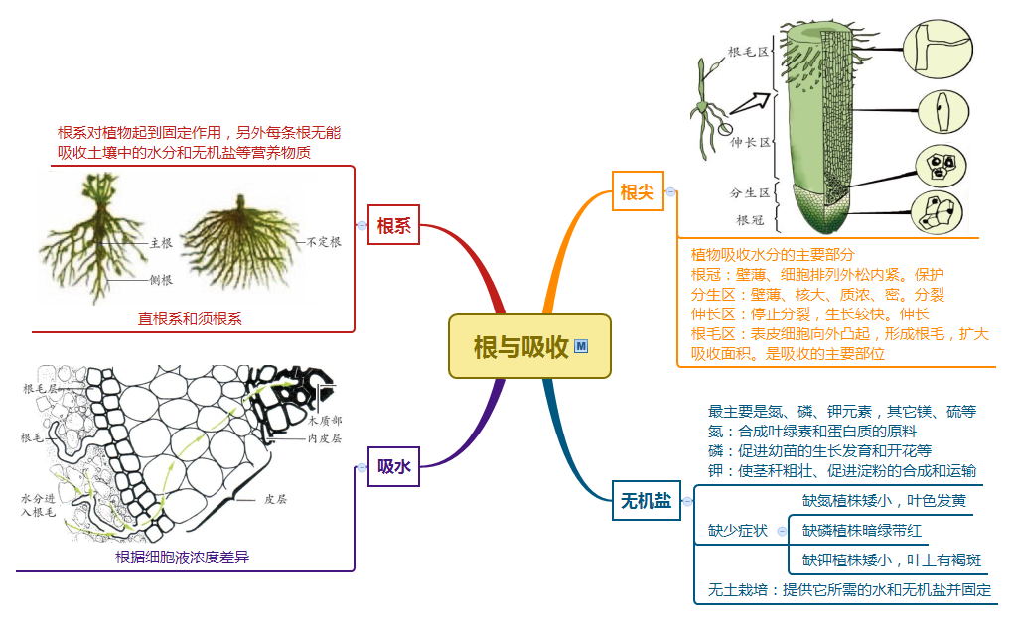
考点一、根的作用
考点精要：根的作用：①固定植物；②吸收水分和无机盐等。植物的根在土壤中的分布，与植物的种类和外界环境如土壤的结构、肥力、通气状况和水分状况等因素有关。一株植物所有的根合在一起，叫做根系，有明显发达的主根和侧根之分的根系，叫做直根系，没有明显的主侧根之分的根系，叫做须根系，由不定根组成。根尖是植物根吸收水分的主要部位。
典例1．观察植物的根的生长情况图片，请根据要求回答问题。
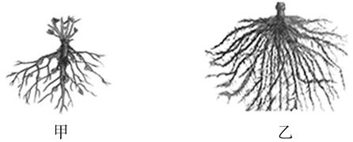
（1）在图甲中的根系是由________根、________根组成，请列举有这种根系的一种植物的名称：________。
（2）在图乙中的根系主要由________根组成，请列举有这种根系的一种植物的名称：________。
【答案】（1）主；侧；蚕豆 （2）不定；小麦
【解析】有些植物的根具有粗壮的主根。在主根上可以长出很多分枝，这是侧根。侧根长到一定长度，，还可以长出第二级侧根，如蚕豆、棉花等植物的根。有些植物的主根不发达，由茎基部生出许多细丝状的根，称为不定根，如小麦、水稻等植物的根。
（1）在图甲中的根系是由主根和侧根组成，有这种根系的植物有蚕豆、棉花等。
（2）在图乙中的根系主要由不定根组成，有这种根系的植物有小麦、水稻等。
典例2．（2020八下·秀洲月考）如图，兴趣小组在“观察小麦根尖的实验”中进行如下操作：
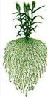
（1）取小麦的幼根用放大镜观察它的外形，发现其属于________(选填“直根系”或“须根系”)
（2）用显微镜在低倍镜下，________(选填“加”或“不加”)盖玻片，观察根毛细胞的结构特点。并查阅资料后，兴趣小组了解，根毛区中的细胞是由伸长区细胞进一步________而来的。
【答案】（1）须根系 （2）不加；分化
【解析】（1）一株植物所有的根合在一起，叫做根系。像大豆、白菜那样有明显发达的主根和侧根之分的根系，叫做直根系。像小麦、葱那样没有明显主、侧根之分，由许多不定根组成的根系，叫做须根系。
（2）细胞分裂是指一个细胞分成两个细胞的过程。刚分裂产生的子细胞，大小一般只有母细胞的一半。它们能吸收营养物质，合成自身的组成物质，不断地长大。这个过程就是细胞生长在细胞分裂过程中，有的子细胞则会发生变化，形成具有不同形态和功能的细胞，这个过程叫做细胞分化。
【解答】（1）由图可以看出小麦幼根没有明显主、侧根之分，由许多不定根组成的根系，所以是须根系。
（2因为须根系细胞排列较拢，观察根毛细胞时，如果装片上面又盖玻片，会产生根毛之间存在气泡的情况，影响观察效果，所以不加盖玻片。根毛区的细胞停止分裂，表皮细胞向外突起，形成不同长度的根毛；伸长区的细胞细胞壁薄，细胞核小，细胞逐渐停止分裂，能较快生长，所以根毛细胞的形态与功能与伸长区的不同，是由伸长区的细胞分化而来的。

考点二、根尖的结构
考点精要：
 | 根冠 | 分生区 | 伸长区 | 根毛区
细胞特点 | 细胞壁薄、细胞小 | 细胞壁薄、细胞核较大、细胞质浓 | 逐渐停止分裂，生长较快，细胞较大 | 细胞壁薄、液泡较大
功能 | 保护作用

 |  | 具有较强的分裂能力 | 使根不断地伸长生长 | 吸收水分和无机盐
注意：
(1)根的不断伸长是伸长区细胞不断生长和分生区细胞不断分裂的结果。
(2)在根尖的四部分结构中，出现细胞分化的是根毛区，它的表面形成了根毛。
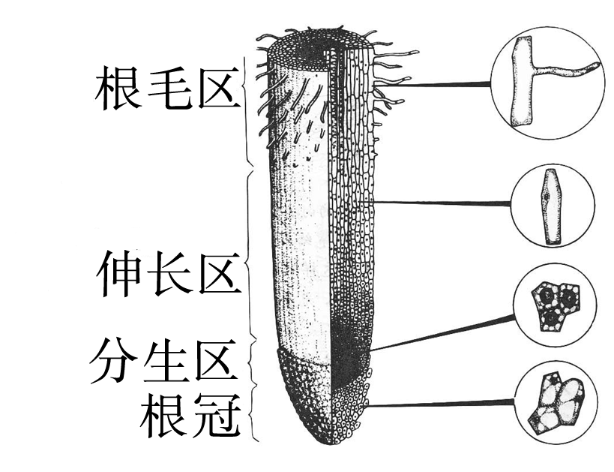
典例1．1.（2020·衢州）用显微镜观察洋葱根尖纵切片，视野如图所示。视野中的区域位于根尖结构的（ ）
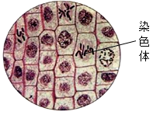
A.根冠 B.分生区 C.伸长区 D.根毛区
【答案】B
【解析】1、细胞分裂时最引人注目的就是在细胞核中出现了染色体。 染色体是遗传物质,它的本质是DNA和蛋白质，细胞不分裂时,遗传物质以丝状存在于细胞核内。当细胞进入分裂状态时,遗传物质高度螺旋化,形成诸如"X"的形状,这时的遗传物质叫做"染色体" 。可根据图中出现了染色体判断此处细胞在进行分裂，再确定此处的结构是什么；
2、根尖结构分为根冠区、分生区、伸长区和根毛区，分生区细胞能不断进行分裂。
【解答】由图示中细胞核内出现了染色体可知，此处细胞在进行分裂，据此可知此处是根尖的分生区，B选项正确。
典例2．如图表示的是根尖的结构，请回答下列问题：
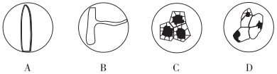
（1）图D位于根的最尖端，具有________作用，在根向土壤深处延伸时，不断地和土壤颗粒摩擦，有一部分细胞会死亡、脱落，但是这部分结构始终是存在的，并没有因为摩擦而减少或消失，你认为原因是________。
（2）根的生长是连续的。图A表示的是当前根的某一部位形态，过一段时间，它的形态将是________(用字母表示)。
（3）图B表示的是________细胞，该部分在功能上最大特点是具有________功能，移栽植物时，如果被破坏较多，植物将会出现________现象。随着根的生长，此部分在形态和内部结构上将发生的变化是________。
【答案】（1）保护；分生区在不断地分裂产生新细胞来补充
（2）B
（3）根毛区；吸收；萎蔫；根毛脱落内部分化出现导管
【解析】此题考查根的结构和功能，为基础题，难度不大，熟记即可，熟记：根尖的结构一般可以划分为四个部分：根冠、分生区、伸长区和根毛区，其中，根冠位于根的顶端，属于保护组织，分生区被根冠包围着，属于分生组织；成熟区也叫根毛区，是吸收水分和无机盐的主要区域。
（1）根据题干分析，图D位于根的最尖端，是根冠，根冠罩在分生区的外面，有保护作用，在根冠的上方是分生组织，分生组织分裂速度快，可以不断地补充根冠出损伤的细胞。
（2）成熟区也称根毛区，此处细胞停止生长，内部某些细胞的细胞质和细胞核逐渐消失，这些细胞上下连接，中间失去横壁，形成导管，表皮细胞向外突起形成根毛，根毛的存在增加了吸收水分面积，是根吸收水分和无机盐的主要部位，图A表示的是当前根的某一部位形态，过一段时间，它的形态将是B根毛区。
（3）图B表示的是根毛区细胞，根毛为成熟区表皮细胞向外突起，根毛的存在增加了吸收水分面积，是根吸收水分和无机盐的主要部位，移栽植物时，如果被破坏较多，会影响水分的吸收，植物将会出现萎蔫现象，此部分在形态和内部结构上将发生的变化是根毛脱落内部分化出导管。

考点三、细胞的吸水和失水
考点精要：当土壤溶液的溶质质量分数高于细胞液的溶质质量分数时，植物细胞失水；当土壤溶液的溶质质量分数低于细胞液的溶质质量分数时，植物细胞吸水。正常情况下，植物根毛细胞的细胞液的溶质质量分数一般高于土壤溶液的溶质质量分数，因此它能从土壤中吸收水分。
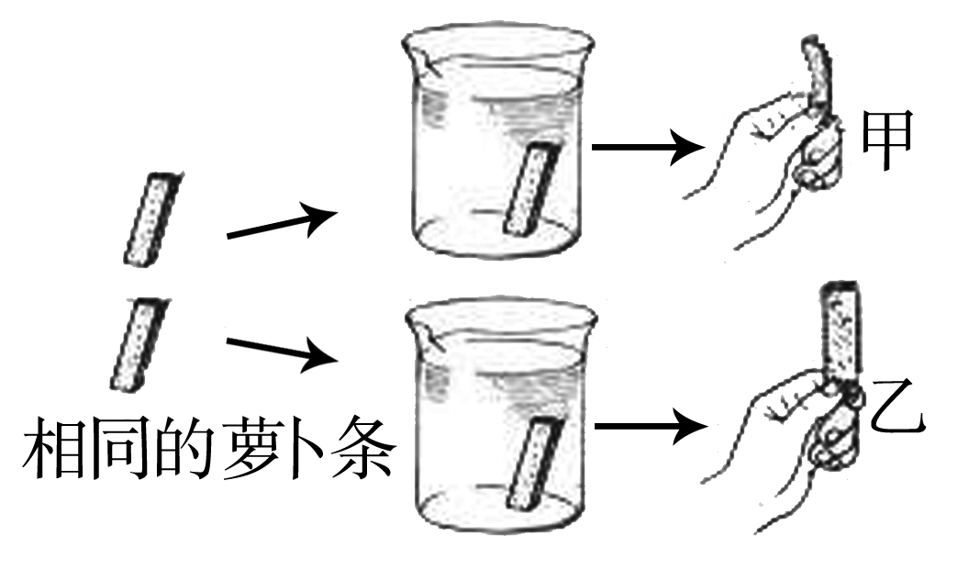
典例1．（2020八下·长兴期中）海水稻是耐盐碱水稻的形象化称呼，是在海边滩涂等盐碱地生长的特殊水稻，不惧海水的短期浸泡(海边滩涂是海水经过之地而非海水里)。大多数植物都不能在高盐碱的海边滩涂生长的主要原因是（ )
A.海边滩涂水量过高 B.海边沙土中溶液浓度过高
C.植物获得光照强度不足 D.海边滩涂无机盐含量较低
【答案】B
【解析】植物细胞吸水和失水的原理是细胞外部溶液的浓度大于细胞内部浓度，是失水；细胞外部溶液的浓度小于细胞内部浓度，是吸水。吸水还是失水取决于细胞液浓度与周围环境溶液的浓度大小。
高盐碱的海边滩涂环境中土壤溶液的浓度要大于大多数植物根毛细胞细胞液的浓度，从而会失水，无法正常的生长，B符合题意。
典例2．某同学表演了一个小魔术：取两块等大的萝卜条，各放入等体积的透明液体中，20min后，该同学取出萝卜条发现：A烧杯中的萝卜条变硬了，B烧杯中的萝卜条软了。请你帮他分析其中的原因：
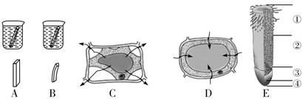
（1）“魔术”的奥秘在于A，B烧杯中的液体，它们分别可能是 。
A.清水、清水 B.清水、10%盐水 C.10%盐水、10%盐水 D.10%盐水、清水
（2）萝卜条软硬变化的根本原因在于细胞失水和吸水。C，D两幅图哪一幅能说明B烧杯中的现象？________。
（3）根是陆生植物吸水的主要器官，在根尖结构(E图)中，________(填序号)是根吸收水分的主要部位。
（4）根细胞吸水的根本原因是土壤溶液浓度________(选填“大于”或“小于”)根细胞细胞液浓度。
【答案】（1）B （2）C （3）① （4）小于
【解析】此题考查植物细胞吸水的原理，根尖的结构和功能，为基础题，难度一般，熟记即可，熟知：植物细胞吸水和失水的原理是：细胞外部溶液的浓度大于细胞内部浓度时失水，细胞外部溶液的浓度小于细胞内部浓度时吸水。根尖是指从根的顶端到生有根毛的一段，它的结构从顶端依次是根冠、分生区、伸长区、成熟区．其中成熟区细胞停止伸长，并且开始分化，内部出现导管；表皮细胞一部分向外突起形成根毛，是根吸收水分和无机盐的主要部位。

（1）根据题干所述，A烧杯中的萝卜条变硬挺了，B烧杯中的萝卜条变软了，A萝卜条吸水变硬了，说明A烧杯中放的是清水，因为清水的浓度小于萝卜细胞液的浓度，因此萝卜细胞会吸水；B烧杯中放的是盐水，盐水的浓度大于萝卜细胞液的浓度，萝卜体内的水流到盐水里，因此萝卜细胞失水，可见B符合题意。
（2）当植物细胞内外液体有浓度差时，植物细胞就会吸水或失水，细胞外部溶液的浓度大于细胞内部浓度时细胞失水，细胞外部溶液的浓度小于细胞内部浓度时细胞吸水，图D水流向细胞内，表明植物细胞吸水；图C水流向细胞外，表明细胞外的浓度大，植物细胞失水，萝卜条变软，说明细胞失水，水从细胞内流向外，故C符合题意。
（3）在根尖的结构中，①为成熟区，成熟区细胞停止伸长，并且开始分化，表皮一部分向外突起形成根毛，根毛的存在，大大增加了根与土壤的接触面积，有利于吸水，而且根尖成熟区及其上根内部一部分细胞分化形成导管，能输导水分和无机盐，因此根吸收水分的主要部位是根尖的成熟区。
（4）植物细胞吸水和失水的原理是：细胞外部溶液的浓度大于细胞内部浓度时失水，细胞外部溶液的浓度小于细胞内部浓度时吸水，所以，根细胞吸水的根本原因是土壤溶液浓度小于根细胞浓度。

考点四、根的物质吸收
考点精要：植物的生长除了需要水分外，还需要无机盐，用于构建植物体和调节植物的生命活动，如：含氮的无机盐能促进细胞的分裂和生长，使枝繁叶茂；含磷的无机盐可以促进幼苗的生长发育和花的开放，使果实、种子提早成熟；含钾的无机盐使植物茎秆健壮，促进淀粉的形成和运输；如果植物缺少某一种必需的无机盐，就会出现相应的病症：①缺氮时，叶色发黄；②缺磷时，植株矮小，植株暗绿带红；③缺钾时，植株长得矮小，叶片上也带了许多褐斑。
典例1．有诗云：“落红不是无情物，化作春泥更护花。”诗中蕴含了科学道理：落在地上的“红”(花瓣)通过微生物分解，产生的水、无机盐和二氧化碳等物质重新被植物吸收。下列叙述中，不正确的是( )
A.落“红”的植物属于被子植物
B.花瓣中的有机物是植物从土壤中吸收来的
C.植物如果缺乏含氮、含磷、含钾的无机盐，就会出现病症
D.无机盐能被根毛区细胞吸收并通过导管运输
【答案】B
【解析】被子植物是植物界进化程度最高等的植物类群，由根、茎、叶、花、果实、种子六大器官构成。
A、只有被子植物由根、茎、叶、花、果实、种子六大器官构成，落“红”指花瓣，所以落“红”的植物属于被子植物，A正确，不符合题意；
B、
植物体内的有机物是植物进行光合作用制造的，植物从土壤中吸收水分和无机盐，所以花瓣中的有机物不是从土壤中吸收来的，B错误，符合题意；
C、植物需要最多的无机盐是含氮、磷、钾的无机盐，如果缺乏会出现病症，C正确，不符合题意；
D、植物的根部成熟区(根毛区)有大量的根毛，是吸收水和无机盐的主要部位，D正确，不符合题意。
典例2．（2020八下·长兴月考）植物的生长需要多种矿质元素，其中必需元素就多达14种，需要量比较大的有氮、磷、钾、钙、镁、硫、铁等。为了探究植物根系是否等比例吸收矿质元素和水分，兴趣小组的同学设计了如图所示装置，选用两株各方面均相同的水稻，通过改变光照来调节蒸腾作用，然后测定水稻根系所处溶液中矿质元素含量的变化。
【提出假设】植物根系等比例吸收矿质元素和水分。
【实验设计】根据上述研究目的，设计相应的实验方案及记录表如下：
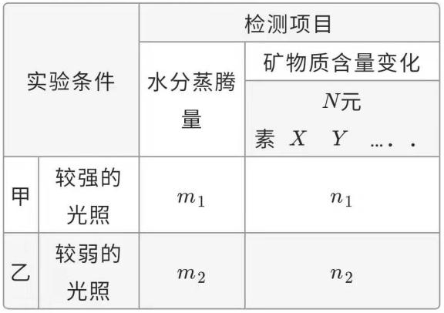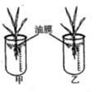
为了确保上述假设的普遍适用性，表中的X、Y等应为________。
【数据处理】要初步证实假设成立与否，实验后对表中的数据应按下列________方式处理。
A.比较m₁：m₂和n₁：n₂两个比值
B.比较m₁+n₁和m₂+n₂的大小
C.比较m₁-m₂和n₁-n₂的大小
【实验结论】植物根系不是以等比例的方式吸收矿质元素和水分。
【实验反思】
①本实验采用改变光照来调节水分蒸腾量，但在实验设计中，我们也可以在相同的光照条件下，通过改变水稻植株上的________来进行实验；
②兴趣小组通过探究后否定了他们在开始时提出的假设。对于他们的这次探究活动你认为是否有价值？________。
【答案】不同矿质元素(P、K、Ca、Mg、S、Fe中的任意两种或两种以上元素)；A；叶片数目(叶面积)；有
【解析】1、在探究实验中，问题、假设、实验设计、结论之间是有联系的。题中1是根据假设进行实验设计。题中2是为验证假设进行的数据处理；
2、蒸腾作用的强弱与气温、光照强度和叶片的数量有关；
3、假设不是结论，假设有可能成立，也有可能是不成立的。
【解答】实验的假设是“ 植物根系等比例吸收矿质元素和水分 ”假设中矿质元素不单指某一种而应该是多种。所以表中的X、Y应该为： 不同的矿质元素(P、K、Ca、Mg、S、Fe中的任意两种或两种以上元素) ；
由假设“ 植物根系等比例吸收矿质元素和水分 ”要比较吸收水分的变化值与吸收矿质元素的变化值， 比较m₁：m₂和n₁：n₂两个比值 A正确，B、C错误；
本实验采用改变光照来调节水分蒸腾量，根据影响蒸腾作用强弱的因素，我们也可以在相同的光照条件下，通过改变水稻植株上的叶片数目（叶面积）来进行实验；
兴趣小组通过探究后否定了他们在开始时提出的假设。 否定了假设也是一种收获，假设不一定是正确的，所以是有价值的。

知识点四、茎与运输
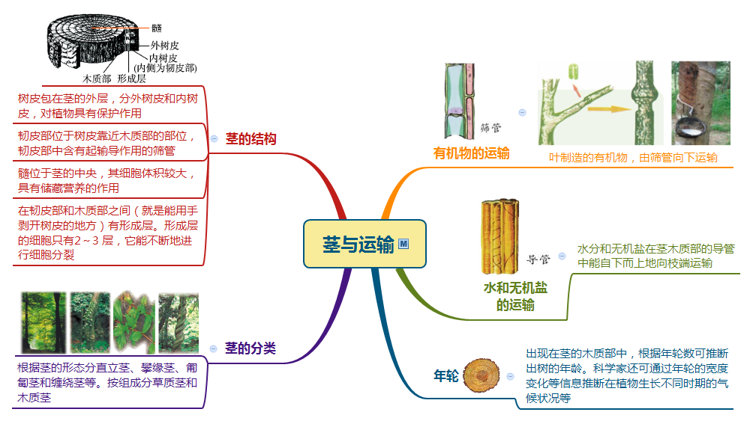
考点一、茎的分类和结构
考点精要：按照茎的形态，可将茎分为直立茎、攀缘茎、匍匐茎和缠绕茎等。按照茎的组成，可将茎分为草质茎和木质茎。虽然茎的形态各不相同，但它们的结构却基本相同，以双子叶植物的木质茎为例：从外到内可分为树皮、形成层、木质部和髓等结构。
树皮①表皮：细胞排列紧密，细胞间隙比较小，起保护作用。②韧皮部：具有韧性强的特征，内有筛管，茎的筛管与根和叶的筛管相连，属于输导组织。形成层：属于分生组织，位于木质部和韧皮部之间，一般只由2～3层细胞构成，能不断地进行细胞分裂，产生子细胞，使茎加粗。木质部：质地较硬，内有起输导作用的导管。髓：位于茎的中央，其细胞体积较大，具有储藏营养的作用。
典例1．蒲公英、丝瓜、草莓的茎分别是( )
A.缠绕茎、直立茎、匍匐茎 B.直立茎、攀援茎、匍匐茎
C.攀援茎、匍匐茎、攀援茎 D.直立茎、缠绕茎、匍匐茎
【答案】B
【解析】此题考查茎的形态结构，为基础题，难度一般，解答此题需要熟记直立茎、攀缘茎、匍匐茎的概念和特点，能区分常见的植物所述茎的类别，需要理解缠绕茎和攀缘茎的区别，攀援茎幼小时较为柔软，不能直立，常以卷须(如葡萄﹑黄瓜)、不定根、或吸盘(如爬山虎)等特有的结构攀援支持物上升生长，而缠绕茎没有卷须、吸盘等特殊的附属结构。
蒲公英的茎垂直地面，直立空间向上生长，使叶片伸展，属于直立茎；丝瓜的茎在生长过程中，由于茎细长而柔软，不得不依赖于其它的植物作为支柱，才能向上攀缘生长，这样的茎属于攀缘茎；草莓植株基部有水平分枝，或在地上或在地下，从它的顶端或节生出新植物，属于匍匐茎，可见B说法正确。

考点二、水分、无机盐的输送
考点精要：茎木质部中含导管，作用是输导水分和无机盐。输送方向：水分和无机盐在茎木质部的导管中能自下而上地向枝端运输。
典例1．树洞画女孩王月创作树洞画轰动全国，央视称其“感动冬天”。三台郪江是春秋战国时期郪王国的都城，那里有很多千年古树，有的树心已经朽烂，变成空心洞。可是，这样的古树还是照样枝繁叶茂。由此推断，朽烂掉的“树心”主要是古树的( )
A.全部韧皮部 B.部分韧皮部 C.全部木质部 D.部分木质部
【答案】D
【解析】木质茎的结构由外向内依次为树皮（包括表皮和韧皮部）、形成层、木质部和髓，韧皮部包括筛管（运输有机物）和韧皮纤维（有韧性），木质部包括导管（运输水和无机盐）和木纤维（坚硬），筛管和导管为茎中的的输导组织，导管的主要功能是自下而上运输水和无机盐；筛管的主要功能是自上而下运输有机物质。

植物是通过导管自下而上运输水和无机盐，筛管自上而下运输有机物，导管和筛管分别位于树表层的木质部和韧皮部，没有树心的树只是失去了髓和部分木质部，而剩余的木质部中的导管还可以自下而上运输水和无机盐，韧皮部中的筛管完好可以自上而下运输有机物，所以没有树心的树，仍然可以获得养料，还能继续活下去，所以朽烂掉的“树心”主要是古树的部分木质部。即D说法正确。
典例2．图甲、图乙是小明同学针对“水分和无机盐是通过茎的哪部分运输的”这个问题进行的实验，请回答相关问题。
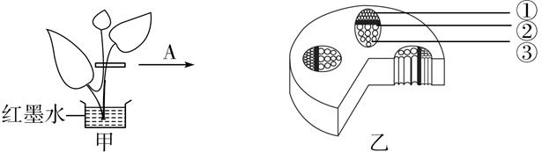
（1）该实验将带叶枝条的下端浸到红墨水中，并将其放在温暖、向阳的地方(图甲)，一段时间后，当看到________时，再进行图中A所示的过程。
（2）如果用放大镜观察茎的横切面，就会出现图乙所示的图像，你会发现图乙中数字③所示的结构________被染成了红色。
（3）此实验说明了根吸收的水分和溶解于水中的无机盐是通过________由下往上运输的。
（4）图中数字②表示的结构是________，请你写出它具有的作用：________。
【答案】（1）叶脉微红 （2）木质部(或导管) （3）导管 （4）形成层；进行细胞分裂，使茎加粗
【解析】植物根吸收来的水分通过根、茎、叶脉中的导管自下往上运输的。多年生木本植物的茎最外面是树皮。树皮的内侧是韧皮部，剥去树皮，里面全是木质部，形成层位于韧皮部与木质部之间。形成层细胞可进行细胞分裂，使茎不断加粗。
（1）将带叶枝条的下端浸到红墨水中，并将其放在温暖、向阳的地方(图甲)，一段时间后，因为叶片蒸腾作用的拉动下红墨水将会进入枝条中的导管并运输到叶脉。
（2）图乙中，①是韧皮部，②是形成层，③是木质部。木质部中的导管具有运输水分的作用，因此木质部（或导管）被染成红色。
（3）此实验说明了根吸收的水分和溶解于水中的无机盐是通过导管由下往上运输的。
（4）图中数字②表示的结构是形成层，其作用为：进行细胞分裂，使茎加粗。

考点三、有机物的输送
考点精要：树皮内层是韧皮部，韧皮部内含筛管，作用是输导有机物。输送方向：有机物通过韧皮部中的筛管自上而下输送。注意：植物的叶通过光合作用制造了有机物，这些有机物除小部分留在叶肉细胞外，大部分需转送到茎、根、果实、种子等部位去。
典例1．小彭家里后院种了一棵枣树，多年来结果率低，枣也不甜。请教有经验的果农后得知，可以在开花较多的枝条上进行环切树皮。小彭实验后发现环切树皮后该枝条上结的枣确实比较甜。所以她一高兴，把他们家枣树的树干进行环切树皮，结果没两年他们家枣树就死了。请问小彭家枣树死亡的原因是( )
A.树干环切树皮后水分无法向上运输给叶子，导致枣树死亡
B.树干环切树皮后有机物无法向下运输给根，导致枣树死亡
C.树干环切树皮后破坏形成层，导致枣树死亡
D.树干环切树皮后无法进行呼吸作用，导致枣树死亡
【答案】B
【解析】绿色植物的叶片通过光合作用制造糖类等有机物，这些有机物通过叶脉、茎中的筛管向下运输到植物体各部位。 小彭对枣树部分枝条进行环切树皮，使得叶片通过光合作用制造的有机物不能被运走，而储存在枝条上的枣中，枣变得较甜。而小彭对枣树的树干进行环切树皮后，使得叶片光合作用制造的有机物无法向下运输到根，导致枣树死亡。
典例2．（2020八下·萧山期末）如果将一棵小树的树干上的树皮进行“环割”，即将植物韧皮部切断。过一段时间后，会发现树枝切口上方形成了节瘤(其主要成分为有机物)，切口下方无瘤形成(如图所示)，切口上方枝条上的绿叶还能继续成活；植物的根部渐渐萎缩。
请分析后简答。
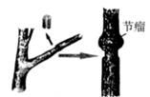
（1）对树皮进行“环割”后，切断了________在植物体内的运输。
（2）简述“树枝切口上方形成了节瘤，而切口下方无瘤形成”的原因。
（3）请你预测这棵小树最终会怎样并说明理由。
【答案】（1）有机物
（2）植物叶片通过光合作用合成的有机物经筛管向下运输，在“环割”部位被切断，堆积在“环割”上部，形成节瘤。
（3）死亡，切口以下部位长期得不到有机物(营养)而萎缩，导致死亡。
【解析】输导水分和无机盐的导管是多种多样的，它们位于木质部中，水分和无机盐在茎木质部的导管中能自下而上地向枝端运输；而输导有机物的是筛管 ，位于韧皮部中，韧皮部在树皮靠近木质部的地方，有机物在茎的树皮中由上而下地运输着。
【解答】（1）对树皮进行“环割”后， 植物的韧皮部被切断，而有机物是经由在茎树皮的韧皮部中筛管由上而下地运输着，所以是切断了有机物在植物体内的运输。
（2）植物叶片通过光合作用合成的有机物经筛管向下运输，在“环割”部位被切断，堆积在“环割”上部，形成节瘤。
（3）植物细胞生命活动需要分解有机物来提供生命活动所需的能量，树环切之后，切口以下部位（包括根部）长期得不到有机物(营养)而萎缩， 所以最终会死亡。

知识点五：叶与蒸腾
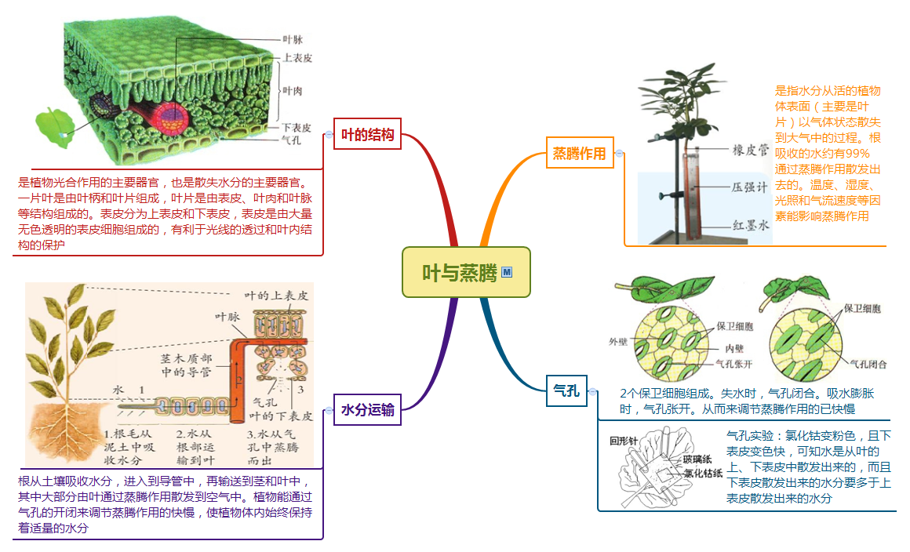
考点一、叶的结构
考点精要：一片叶是由叶柄和叶片组成的，叶片是由表皮、叶肉和叶脉等结构组成的。表皮：分为上表皮和下表皮，由一层排列紧密、无色透明的表皮细胞组成，有利于光线的透过和叶内结构的保护。叶肉：由叶肉细胞组成，叶肉细胞含大量叶绿体，其主要功能是进行光合作用。叶脉：分布在叶肉中，起支持作用，叶脉内有输导组织，担负着运输水分、无机盐和有机物的功能。
典例1．（2020·吴兴模拟）双子叶植物叶表皮上的气孔，结构如图所示，气孔是氧气、二氧化碳出入及水分散失的门户。当保卫细胞含水量多时气孔大，含水量少时气孔小甚至关闭。下列叙述正确的是（ ）
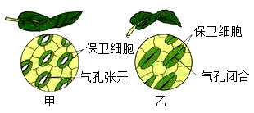
A.保卫细胞形状能改变是因为没有细胞壁
B.蒸腾作用时水汽化吸热，能带走叶片上的部分热量
C.保卫细胞的含水量的多少不会影响植物的光合作用
D.将叶片浸入浓盐水中，气孔将如左图所示
【答案】B
【解析】1、植物细胞必定有的细胞结构是细胞壁，细胞膜、细胞核；
2、蒸腾作用的意义是：① 减低叶片的温度保护植物体 ；② 促进根对无机盐的吸收和运输 ；
3、保卫细胞含水多时气孔张开，保卫细胞含水少时气孔关闭；
4、当细胞液浓度小于环境浓度时细胞会失水，反之会吸水。
【解答】A、保卫细胞是植物细胞，细胞结构中含有细胞壁，A错误；
B、蒸腾作用的意义之一是减低叶片的温度保护植物体 ，B正确；
C、保卫细胞含水量的多少会影响气孔的开闭，当含水量少时气孔关闭，光合作用的原料二氧化碳无法进入，光合作用不能继续进行，C错误；
D、左图气孔张开，保卫细胞水分充足，而当叶片浸入浓盐水中时，叶片失水，保卫细胞的气孔是关闭的，应如右图所示，D错误。
典例2．（2020八下·萧山期末）小叶同学在研究蚕豆叶片上、下表皮气孔密度(单位面积气孔数目)时，采用了以下三种方案进行实验。
方案一：用显微镜观察同一张蚕豆叶片的上、下表皮装片。
方案二：把新鲜的蚕豆叶片浸没在60℃左右的热水中(如图所示)，观察叶片两面的气泡数目。
方案三：在一株生长旺盛的蚕豆植株上选取一片蚕豆叶，用滤纸把它上、下表皮的水分吸干，将两张浸有氯化钴溶液的蓝色滤纸(遇水会变红)相对应地贴在叶片上、下表皮的表面，并用回形针将其固定，观察贴在叶片上、下表皮上的滤纸，哪一张先变色，哪一张的颜色深一些。
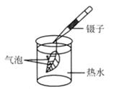
（1）采用方案________可以观察到叶片的保卫细胞。
（2）方案二中观察到________现象，说明叶片下表皮气孔密度比上表皮大。
（3）小叶采用方案三进行实验，贴上滤纸后经过较长时间，发现两张蓝色滤纸颜色都变为一样红。于是认为蚕豆叶片上、下表皮气孔同样多，与方案二实验结论不一致。于是去问老师，老师询问了小叶的实验过程后，指出小叶用方案三所做实验的结论不可靠。你认为老师这样判断的理由是________。
【答案】（1）一
（2）下表皮气泡的数目比上表皮多
（3）实验时间过程，导致两张滤纸都吸收了足够的水分
【解析】（1）细胞的直径一般在几微米到几十微米之间。
（2）气孔不仅是植物体与外界进行气体交换的“窗口”，而且是散失体内水分的“门户”。
【解答】（1）细胞的直径一般在几微米到几十微米之间，用显微镜就能够观察到。
（2）叶片中的气体要从气孔散失到外界中。当将叶片放入热水中后，由于温度升高，里面的气体就会从气孔逸出而产生气泡的现象，产生的气泡越多，说明气孔的数量就越多，所以观察到下表皮气泡的数目比上表皮多的现象， 说明叶片下表皮气孔密度比上表皮大。
（3）因为只要该实验的时间较长，即使上表皮的气孔数目比下表皮少，也是会产生使蓝色滤纸试纸变成红色所需的量的水分，所以会导致实验结果的不正确。

考点二、植物的蒸腾作用
考点精要：蒸腾作用：水分从活的植物体表面(主要是叶片)以气体状态散失到大气中的过程。根吸收的水约有99%是通过蒸腾作用的方式散发出去的。蒸腾作用的意义：①有效降低叶片温度，使植物在强光下进行光合作用而不受伤害。②蒸腾作用是根部吸水的主要动力，利于植物对水的吸收和运输，也有利于溶解在水中的无机盐运输到植物体的各个部分。影响蒸腾作用强弱的因素：气温、湿度和气流速度等，一般情况下，如果气孔周围气温高，光照强、湿度小，气孔开放程度就大，蒸腾作用就越强，反之蒸腾作用就越弱。注意：在温度很高，光照很强的情况下，气孔关闭，植物蒸腾作用几乎停止，这是植物为了保持体内水分的一种适应性。
典例1．（2020·永嘉模拟）小明利用如图装置研究影响植物蒸腾作用快慢的环境因素，若在实验过程中，橡皮管与压强计连接处气密性不好，则一段时间后(不考虑水分的蒸发)，观察到压强计左右两管液面的变化情况是( )
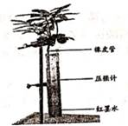
A.左管液面不下降，右管液面下降 B.右管液面不下降，左管液面下降
C.左右两管液面均不下降 D.左右两管液面均下降
【答案】C
【解析】1、当压强计左右两管液面上的气体压强不同时，左右两管液面会出现高度差。压强大的一侧液面下降，压强小的一侧液面上升；
2、图中压强计一端连接橡皮管，一端与大气相通。当橡皮管一端的植物进行蒸腾作用时，由于水分大量蒸腾后橡皮管内气压会减小，大气压大于橡皮管内气压，所以左管液面上升，右管液面将下降。
由图可知，压强计一端连接橡皮管，正常工作时，植物进行蒸腾作用，水分大量散失后，橡皮管内的气压减小，外界大气压大于橡皮管内气压后，左管上升，右管下降。但题中告诉我们“ 橡皮管与压强计连接处气密性不好 ”，所以橡皮管内的气压始终等于大气压，由于两侧液面气压都是大气压，所以左右两管液面均不下降，C选项正确。A、B、D错误。
典例2．（2020八下·萧山期末）用生物学知识解释下列措施或现象。
（1）移栽植物时，要通过修剪，只保留少量枝条和叶片，理由是________。
（2）将带叶的黄杨木枝条，插入稀释红墨水中，放在阳光充足的地方10分钟后，取出枝条，用刀片横切枝条中部，用放大镜观察发现，切面某部分被染成微红色。发红的具体部位名称为________，水分能克服自身重力，自下而上运动的动力来自 ________。
（3）小刚同学在花鸟市场购买一盆杜鹃花，因施肥过频，造成植株枯萎死亡，请解释产生这种现象的原因。________。
【答案】（1）减少蒸腾作用消耗水分，保留少量枝条和叶片目的是为了维持基本的生理活动所需要的有机物
（2）木质部(或导管)；蒸腾作用
（3）施肥过频，造成土壤液浓度增加，大于根细胞液浓度，造成植物根部失水
【解析】（1）蒸腾作用不仅是根部吸水的主要动力，它还能把茎内木质部的水往上拉，根部的水也随着上升，促进了水的吸收和运输，同时也促进了植物体内溶解在水中的无机盐的运输。植物的根毛很多，保证了植物能吸收足够的营养，根毛区是根尖吸收水分和无机盐的主要部位。
（2）输导水分和无机盐的导管是多种多样的，它们位于木质部中，水分和无机盐在茎木质部的导管中能自下而上地向枝端运输；而输导有机物的是筛管 ，位于韧皮部中，韧皮部在树皮靠近木质部的地方，有机物在茎的树皮中由上而下地运输着。
（3）细胞吸水和失水的原理是：细胞外部溶液的浓度大于细胞内部浓度时失水，细胞外部溶液的浓度小于细胞内部浓度时吸水。
【解答】（1）植物刚移栽时，其根毛会受到损伤从而使得其吸收水分的功能受到影响，所以此时需要通过修剪，只保留少量枝条和叶片的方法来减少蒸腾作用消耗水分，但又能维持基本生理活动所需要的有机物。
（2）植物运输水分无机盐的是导管，在木质部，所以会看到 发红的具体部位名称为 木质部（导管）， 水分能克服自身重力，自下而上运动的动力来自蒸腾作用。
（3）当施肥过频时，会使得土壤液浓度增加，大于根细胞液浓度，造成植物根部失水，最终造成 植株枯萎死亡。

知识点六：保护土壤
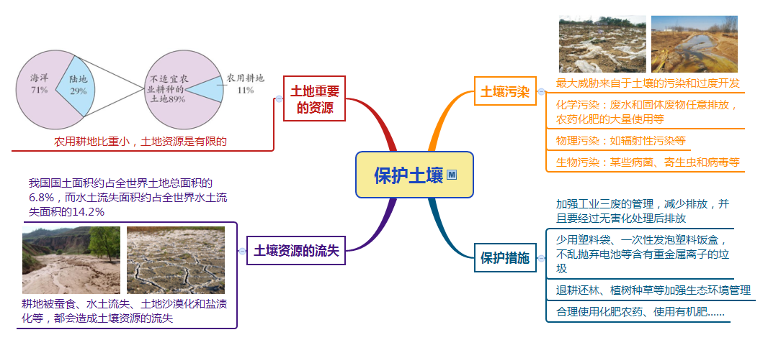
考点一、保护土壤
以上内容仅为本文档的试下载部分，为可阅读页数的一半内容。如要下载或阅读全文，请访问：https://d.book118.com/687121125032006031

